В Омский район продолжают прибывать вынужденные переселенцы из Украины

На сегодняшний день в Омскую область поступило свыше 1700 вынужденных переселенцев из Украины, из них 550 человек находятся в 4-х пунктах временного размещения Омского района, а именно:
- Детский оздоровительный лагерь «Березка»;
- Детский оздоровительный лагерь «Химик»;
- Спортивно-оздоровительный комплекс «Лесной»;
- Центр восстановительной терапии «Зеленая роща».
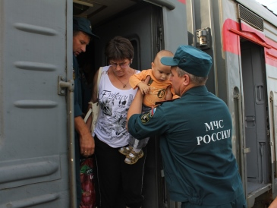
По информации Министерства труда и социального развития Омской области, в Омском районе планируется дальнейшее размещение вынужденных переселенцев еще в 6 пунктах временного размещения Омского района.
Личным составом территориального отдела надзорной деятельности (Омского района) УНД ГУ МЧС России проводятся обследования пунктов временного размещения за соблюдением требований пожарной безопасности, а также проводятся беседы, как с работниками объекта, так и с прибывшими вынужденными переселенцами из Украины.

ТОНД (Омского района)
УНД ГУ МЧС России по
Омской области

